## PROIECT “Web Tools 2.0”

Glogster este o platformă bazată pe cloud ( SaaS ) pentru crearea de prezentări și învățare interactivă.

***TUTORIAL***

**1.Descărcați aplicația “Glogster”.**

**2.Apăsati pe inscripția “EDU”.**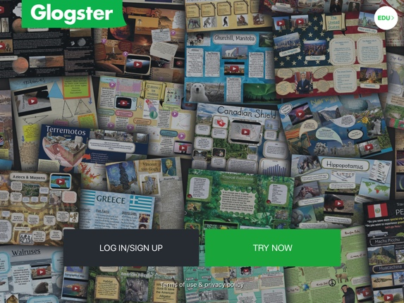

**3.Se crează contul prin accesarea căsuţei “LOG IN/SING UP”.**

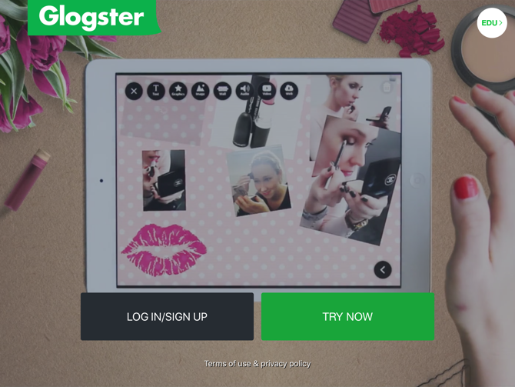

**4.După ce ați apăsat pe “LOG IN/SING UP” va apărea această fereastră, deoarece sunteți pentru prima dată pe Glogster,veți crea un cont.**

**Pentru crearea acestuia ,veți observa o secțiune “Don’t have an account?” , iar de aici veți alege cu ce vreți să vă logați.**

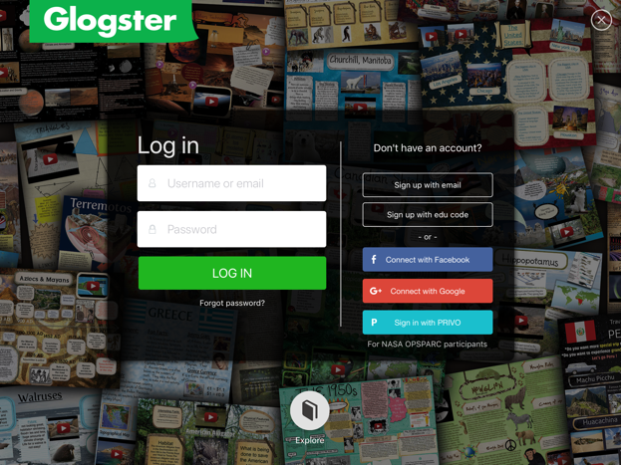

(1)

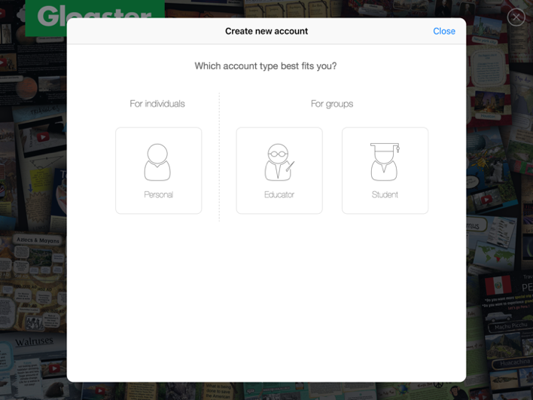**5.Selectati care tip de cont vi se potrivește cel mai bine.**

Individual Pentru grupuri

Personal Educator Student

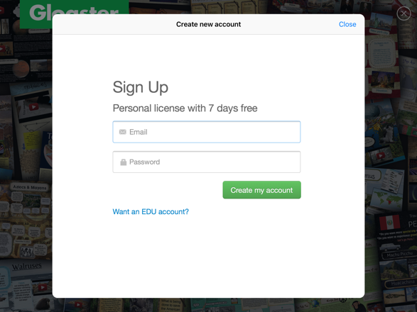**6.Introduceți datele personale să primiți o licență gratis pe 7 zile și pentru a vă crea un cont.După ce ați introdus datele apăsați “Create my account”.**

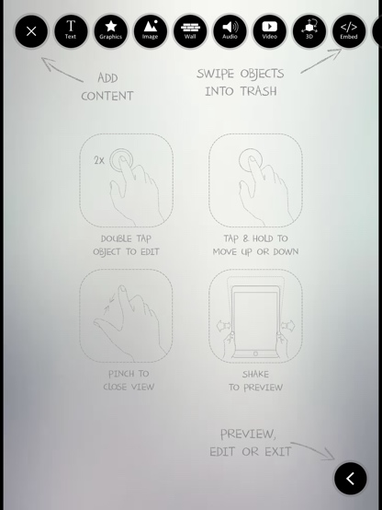**7.După câteva procedee în sfârșit am deschis un cont pe Glogster și acum putem crea proiecte sau glog-uri.**

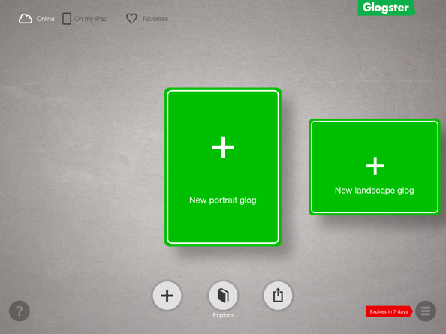

***AVANTAJELE ȘI DEZAVANTAJELE APLICAȚIEI “GLOGSTER”***

|  |  |
| --- | --- |
| **Avantaje** | **Dezavantaje** |
| * **Permite utilizatorilor, în mare parte studenți și educatori să combine un text, imagini, video și audio pentru a crea un poster interactiv.** * **Glogster facilitează transmiterea informațiilor sociale în mai multe domenii diferite, cum ar fi artă, muzică, fotografie.** * **Utilizatorii au, de asemenea, acces la o bibliotecă de afișare a conținutului educativ angajat creat de alți studenți și educatori din toată lumea.** * **Glogster permite educație interactivă, colaborativă și alfabetizare digitală.** * **Oferă acces la 10.000 de elemente grafice originale,** **cum ar fi fundaluri, casete de text, cadre și multe altele.** | * **Oferă licență gratis doar pe 7 zile** |

***“GLOGSTER” ÎN CLASĂ***

Glogster EDU este utilizat ca instrument de învățare și predare pentru a încuraja abilitățile superioare de gândire la ordine.

Crearea de afișe sau gloguri permite cursanților să se angajeze îndeaproape cu un subiect, exercitând abilități de gândire critică și cercetare în selectarea suporturilor și a abilităților creative adecvate în structurarea și amenajarea piesei finite. Glogster este utilizat în locul sarcinilor tradiționale de afiș și demonstrează cât de schimbător poate fi un astfel de instrument de creare de afișe atunci când este asociat cu pedagogia didactică solidă și creativitatea profesorilor și elevilor. Utilizarea Glogster și motivația de a face ceva „cool” încântă elevii să își facă munca.Folosirea platformei educaționale Glogster EDU dezvoltă competențele necesare, cum ar fi, abilități de comunicare, creativitate și curiozitate intelectuală, gândire critică și sistematizată, abilități informaționale și media, abilități colaborative și interpersonale, identificarea problemelor, formularea și rezolvarea și responsabilitate socială.Poate fi folosit în cadrul oricărui obiect şcolar,dar mai ales informatică.

**Proiect realizat de**

**Toacă Evelina clasa a IX-a “F”**